Une image contenant capture d’écran

Description générée avec un niveau de confiance très élevéUne image contenant capture d’écran

Description générée avec un niveau de confiance très élevéUne image contenant capture d’écran

Description générée avec un niveau de confiance très élevé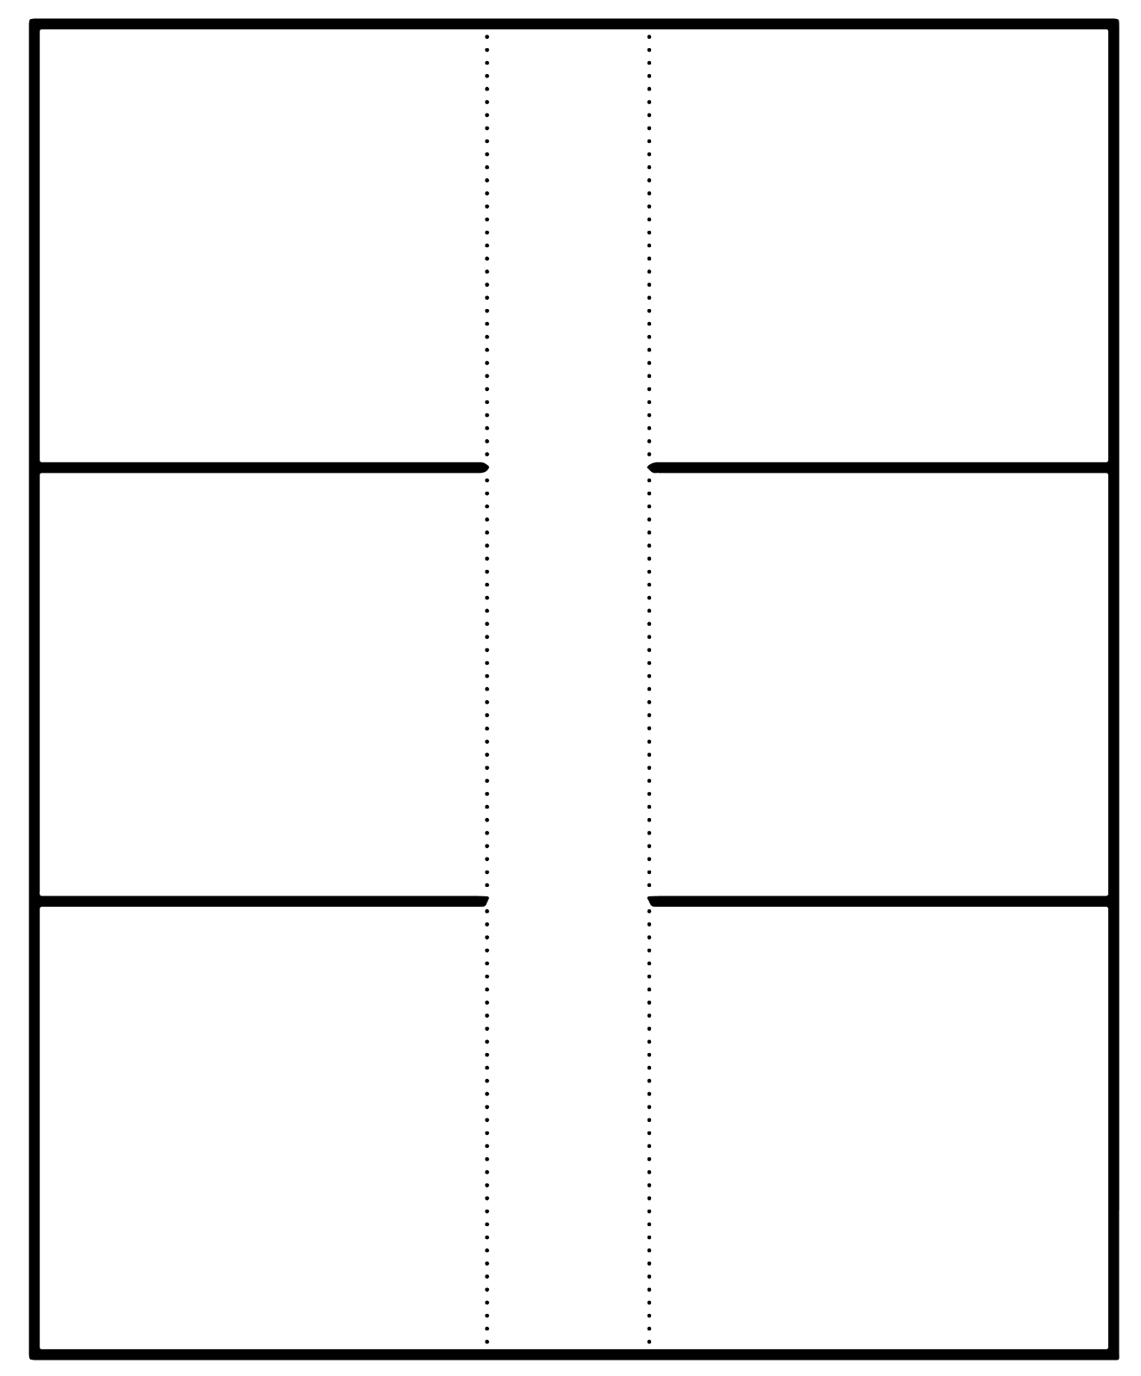

La ligne du temps

Futur

Présent

Passé

Une image contenant clipart

Description générée avec un niveau de confiance très élevé

Une image contenant clipart

Description générée avec un niveau de confiance très élevéUne image contenant clipart

Description générée avec un niveau de confiance très élevé

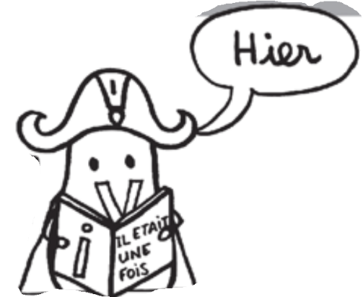

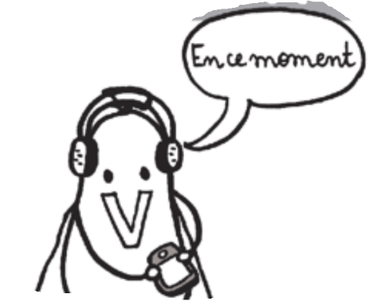Une image contenant clipart

Description générée avec un niveau de confiance très élevé

Une image contenant clipart

Description générée avec un niveau de confiance très élevé



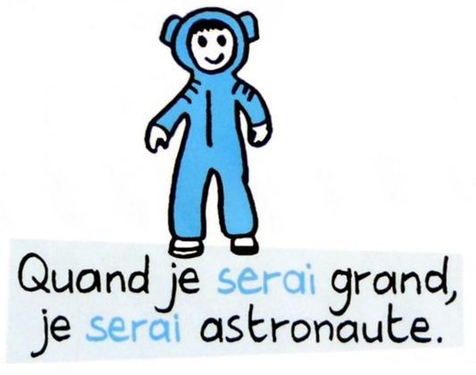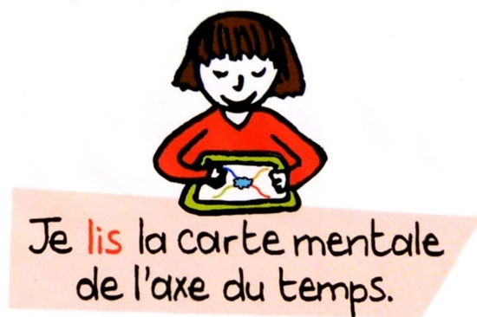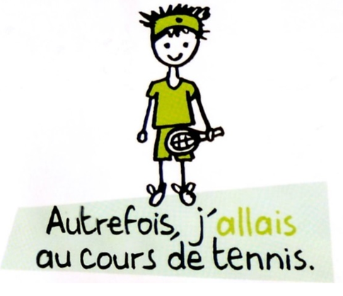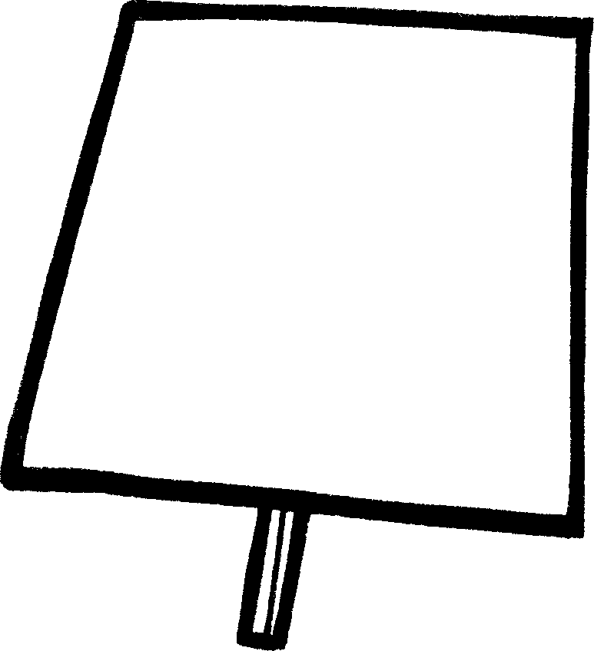

L’action se déroule en ce moment.

Elle est en cours.

L’action ne s’est pas encore déroulée.

Elle est à venir.

L’action s’est déjà déroulée.

Elle est finie.